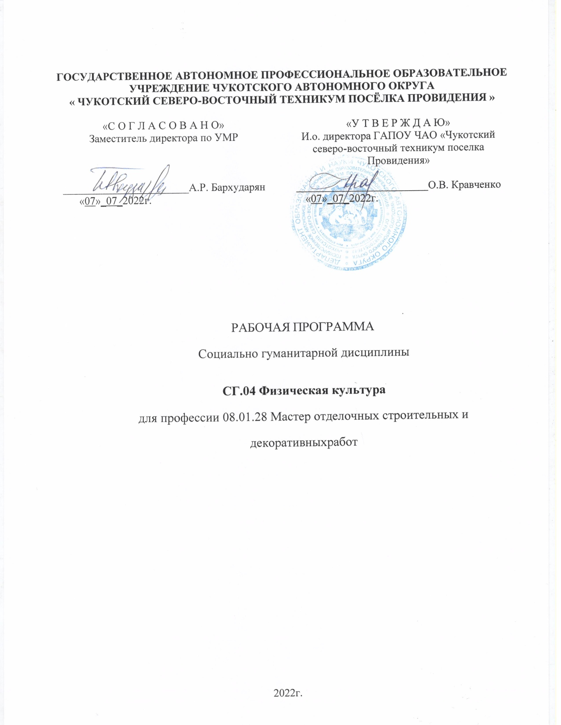
ГОСУДАРСТВЕННОЕ АВТОНОМНОЕ ПРОФЕССИОНАЛЬНОЕ ОБРАЗОВАТЕЛЬНОЕ УЧРЕЖДЕНИЕ ЧУКОТСКОГО АВТОНОМНОГО ОКРУГА
« ЧУКОТСКИЙ СЕВЕРО-ВОСТОЧНЫЙ ТЕХНИКУМ ПОСЁЛКА ПРОВИДЕНИЯ »

«С О Г Л А С О В А Н О»  Заместитель директора по УМР  _______________________А.Р. Бархударян  «07»_07_2022г. | «У Т В Е Р Ж Д А Ю»  И.о. директора ГАПОУ ЧАО «Чукотский северо-восточный техникум поселка Провидения»  ________________________О.В. Кравченко  «07»_07_2022г.

РАБОЧАЯ ПРОГРАММА
Социально гуманитарной дисциплины
СГ.04 Физическая культура
для профессии 08.01.28 Мастер отделочных строительных и декоративных работ

2022г.

Рабочая программа учебной дисциплины разработана на основе Федерального государственного образовательного стандарта (далее – ФГОС) по профессии (далее - СПО) 08.01.28 Мастер отделочных строительных и декоративных работ.

Организация-разработчик: Государственное автономное профессиональное образовательное учреждение Чукотского автономного округа « Чукотский северо-восточный техникум посёлка Провидения »

Рассмотрена методическим объединением преподавателей общепрофессиональных и профессиональных дисциплин

СОДЕРЖАНИЕ

1. ОБЩАЯ ХАРАКТЕРИСТИКА РАБОЧЕЙ ПРОГРАММЫ УЧЕБНОЙ ДИСЦИПЛИНЫ
2. СТРУКТУРА И СОДЕРЖАНИЕ УЧЕБНОЙ ДИСЦИПЛИНЫ
3. УСЛОВИЯ РЕАЛИЗАЦИИ УЧЕБНОЙ ДИСЦИПЛИНЫ
4. КОНТРОЛЬ И ОЦЕНКА РЕЗУЛЬТАТОВ ОСВОЕНИЯ УЧЕБНОЙ ДИСЦИПЛИНЫ

- ОБЩАЯ ХАРАКТЕРИСТИКА РАБОЧЕЙ ПРОГРАММЫ УЧЕБНОЙ ДИСЦИПЛИНЫ ОП.05 ФИЗИЧЕСКАЯ КУЛЬТУРА

Область применения рабочей программы
Рабочая программа учебной дисциплины является частью основной образовательной программы в соответствии с ФГОС СПО по профессии 08.01.25 Мастер отделочных строительных и декоративных работ.

  - Место дисциплины в структуре основной профессиональной образовательной программы: дисциплина входит в общепрофессиональный цикл.
Учебная дисциплина имеет практическую направленность и меж предметные связи с ОП.04 Безопасность жизнедеятельности и профессиональными модулями¹: ПМ.01 Выполнение штукатурных и декоративных работ, ПМ.02 Выполнение монтажа каркасно-обшивных конструкций, ПМ.03 Выполнение малярных и декоративно-художественных работ.

Цель и планируемые результаты освоения учебной дисциплины:

Код ПК, ОК | Умения | Знания
ОК 08 | Использовать физкультурно- оздоровительную  деятельность для укрепления здоровья, достижения  жизненных и  профессиональных целей;  применять рациональные приемы двигательных  функций в  профессиональной деятельности;  пользоваться средствами профилактики перенапряжения характерными для данной профессии | Роль физической культуры в общекультурном, профессиональном и социальном развитии человека;  основы здорового образа жизни;  условия профессиональной деятельности и зоны риска физического здоровья для профессии;  средства профилактики перенапряжения

- СТРУКТУРА И СОДЕРЖАНИЕ УЧЕБНОЙ ДИСЦИПЛИНЫ

Объем учебной дисциплины и виды учебной работы

Вид учебной работы | Объем часов
Суммарная учебная нагрузка во взаимодействии с преподавателем | 50
Самостоятельная работа (не более 20%)  Определяется при формировании рабочей программы | 4
Объем образовательной программы | 54
в том числе:
теоретическое обучение | 6
практические занятия | 42
Промежуточная аттестация – Зачет / дифференцируемый зачет | 1+1

  - Тематический план и содержание учебной дисциплины ОП. О5 Физическая культура

Наименование разделов и тем | Содержание учебного материала и формы организации деятельности обучающихся |  | Объем часов | Коды компетенций, формированию которых способствует элемент программы
1 | 2 |  | 3 | 4
Тема 1.1.  Общие сведения о значении физической культуры в профессиональной  деятельности | Содержание учебного материала
 | 1. | Значение физической культуры в профессиональной деятельности. Взаимосвязь физической культуры и получаемой профессии | 1 | ОК 08
 | 2. | Практическая работа «Выполнение упражнений на развитие ловкости» | 1
 | 3. | Практическая работа «Выполнение упражнений на развитие устойчивости при  выполнении работ на высоте и узкой опоре» | 1
 |  | Самостоятельная работа № 1: Реферат на тему «Роль физической культуры в  профессиональном становлении человека» | 1
Тема 1.2.  Основы здорового образа жизни | Содержание учебного материала
 | 1. | Практическая работа «Упражнения на развитие выносливости» | 1
 | 2. | «Воспитание устойчивости организма к воздействиям неблагоприятных гигиенических  производственных факторов труда». | 1
 |  | Самостоятельная работа №2 Средства профилактики перенапряжения.  сообщения | 1
Тема 1.3.  Физкультурно- оздоровительные мероприятия для  укрепления здоровья, достижения жизненных | Содержание учебного материала
 | 1. | Применение общих и профессиональных компетенций для достижения жизненных и профессиональных целей. Упражнения, способствующие развитию группы мышц, участвующих в выполнении профессиональных навыков. | 1 | ОК 08
 | 2. | Практическая работа «Кросс по пересеченной местности» | 2 | ОК 08
 | 3. | Практическая работа «Бег на 150 м в заданное время» | 1

и профессиональных целей | 4. | Практическая работа «Прыжки в длину способом «согнув ноги»» | 1
 | 5. | Практическая работа «Метание гранаты в цель» | 1
 | 6. | Практическая работа «Метание гранаты на дальность» | 1
 | 7. | Практическая работа «Челночный бег 3х10» | 2
 | 8. | Практическая работа «Прыжки на различные отрезки длины» | 1
 | 9. | Практическая работа «Прыжки на различные отрезки длины | 1
 | 10. | Практическая работа «Выполнение комплекса упражнений на развитие быстроты  движений» | 1
 |  | Самостоятельная работа №3: Составить комплекс .дыхательных упр. по  профессии (8-10упр.) | 1
 | 11. | зачёт | 1
 | 12. | Практическая работа «Развитие координации» | 1
 | 13. | Практическая работа «Выполнение комплекса упражнений на развитие мышц  ног» | 2
 | 14. | Практическая работа «Упражнения на снарядах» | 2
 | 15. | Практическая работа «Профилактика сколиоза» | 1
 | 16. | Практическая работа «Развитие гибкости» | 2
 | 17. | Практическая работа «Прыжки с гимнастической скакалкой за заданное время» | 1
 | 18. | Характеристика и классификация упражнений с профессиональной направленностью. Физические упражнения, направленные на развитие и совершенствование профессионально важных физических качеств и двигательных  навыков. Понятия о теории тестов и оценок физической подготовленности | 2
 | 19. | Практическая работа «Развитие силы рук» | 2
 | 20. | Практическая работа «Упражнения с гантелями» | 1
 | 21. | Практическая работа «Упражнения на гимнастической скамейке» | 1
 | 22. | Практическая работа «Акробатические упражнения» | 2
 | 23. | Практическая работа «Упражнения в балансировании» | 1
 | 24. | Практическая работа «Упражнения на гимнастической стенке» | 2
 | 25. | Практическая работа «Преодоление полосы препятствий» | 2
 | 26. | Психическое здоровье и спорт. Сохранение психического здоровья средствами  физической культуры. Комплекс упражнений для снятия психоэмоционального напряжения. | 1

 | 27. | Практическая работа «Выполнение упражнений на развитие быстроты реакции» | 1
 | 28. | Практическая работа «Выполнение упражнений на развитие частоты движений» | 1
 | 29. | Практическая работа «Броски мяча в корзину с различных расстояний» | 2
 | 30 | Практическая работа «Развитие ловкости» | 2
 | 31. | Практическая работа «Выполнение комплекса упражнений на развитие мелкой  моторики» | 1
 |  | Самостоятельная работа № 4: презентация о любом виде спорта (футбол,  баскетбол, волейбол, атлетическая гимнастика, армрестлинг) | 1
Промежуточная  аттестация | Дифференцированный зачет |  | 1
 | Всего: |  | 50+4

УСЛОВИЯ РЕАЛИЗАЦИИ ПРОГРАММЫ УЧЕБНОЙ ДИСЦИПЛИНЫ

  - Для реализации программы учебной дисциплины должны быть предусмотрены следующие специальные помещения:

Спортивный зал,
оснащенный оборудованием:
рабочее место преподавателя;
комплект учебно-методической документации (учебники и учебные пособия, карточки- задания, комплекты тестовых заданий, методические рекомендации и разработки); гимнастическое оборудование;
легкоатлетический инвентарь;
оборудование и инвентарь для спортивных игр;
техническими средствами обучения:
персональный компьютер.

Информационное обеспечение реализации программы

1.2.1. Печатные издания

- Лях В.И. Физическая культура. 10-11кл. : учеб. для общеобразоват. орг. : базовый уровень / В.И. Лях. – 6-е изд. – М.: Просвещение, 2019с – 255с.

- Физическая культура: учебник / В. С. Кузнецов, Г. А. Колодницкий. – М.: КНОРУС, 2016 – 256 с. (Среднее профессиональное образование)

- Физическая культура Вилисова Л.М. ГАОУ РХ ДПО ХакИРОиПК «РОСА» 2012

- http://www.fizkult-ura.ru/

4. КОНТРОЛЬ И ОЦЕНКА РЕЗУЛЬТАТОВ ОСВОЕНИЯ УЧЕБНОЙ ДИСЦИПЛИНЫ

Результаты обучения | Критерии оценки | Методы оценки
Умения:
Использовать физкультурно- | Выполнение упражнений, | Оценка результатов
оздоровительную | способствующих развитию | выполнения практической
деятельность для укрепления | группы мышц участвующих в | работы в виде тестирования
здоровья, достижения | трудовой деятельности; | зачётов
жизненных и | сохранение и укрепление
профессиональных целей; | здоровья посредством
применять рациональные | использования средств
приемы двигательных | физической культуры;
функций в профессиональной | поддержание уровня
деятельности; | физической
пользоваться средствами | подготовленности для
профилактики | успешной реализации
перенапряжения | профессиональной
характерными для данной | деятельности
профессии
Знания
Роль физической культуры в | Перечисление физических | Самостоятельная работа
общекультурном, | упражнений, направленных на | Рефераты презентации
профессиональном и | развитие и совершенствование | сообщения
социальном развитии | профессионально важных
человека; | физических качеств и
основы здорового образа | двигательных навыков;
жизни; | перечисление критериев здоровья
условия профессиональной | человека;
деятельности и зоны риска | характеристика неблагоприятных
физического здоровья для | гигиенических
профессии; | производственных факторов
средства профилактики | труда;
перенапряжения | перечисление форм и методов
 | совершенствования
 | психофизиологических функций
 | организма необходимых для
 | успешного освоения профессии;
 | представление о взаимосвязи
 | физической культуры и
 | получаемой профессии;
 | представление о
 | профессиональных
 | заболеваниях;
 | представление о медико-
 | гигиенических средствах
 | восстановления организма

